Памятка по противодействию терроризму и экстремизму
ПАМЯТКА
гражданам об их действиях при установлении уровней террористической опасности
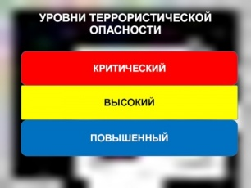
Администрация Краснопольского сельского поселения обращает внимание граждан на соблюдение мер безопасности и повышенной бдительности в общественных местах и на улицах .
Обо всех подозрительных находках, людях, происшествиях сообщайте по телефонам:
- Единый экстренный канал помощи 102/112 (для любых операторов мобильной связи);
В целях своевременного информирования населения о возникновении угрозы террористического акта могут устанавливаться уровни террористической опасности.
Уровень террористической опасности устанавливается решением председателя антитеррористической комиссии в субъекте Российской Федерации, которое подлежит незамедлительному обнародованию в средствах массовой информации.
Повышенный «СИНИЙ» уровень устанавливается при наличии требующей подтверждения информации о реальной возможности совершения террористического акта.
При установлении «синего» уровня террористической опасности, рекомендуется: 1. При нахождении на улице, в местах массового пребывания людей, общественном транспорте обращать внимание на: - внешний вид окружающих (одежда не соответствует времени года либо создается впечатление, что под ней находится какой - то посторонний предмет); - странности в поведении окружающих (проявление нервозности, напряженного состояния, постоянное оглядывание по сторонам, неразборчивое бормотание, попытки избежать встречи с сотрудниками правоохранительных органов); - брошенные автомобили, подозрительные предметы (мешки, сумки, рюкзаки, чемоданы, пакеты, из которых могут быть видны электрические провода, электрические приборы и т.п.).
- Обо всех подозрительных ситуациях незамедлительно сообщать сотрудникам правоохранительных органов.
- Оказывать содействие правоохранительным органам.
- Относиться с пониманием и терпением к повышенному вниманию правоохранительных органов.
- Не принимать от незнакомых людей свертки, коробки, сумки, рюкзаки, чемоданы и другие сомнительные предметы даже на временное хранение, а также для транспортировки. При обнаружении подозрительных предметов не приближаться к ним, не трогать, не вскрывать и не передвигать. 6. Разъяснить в семье пожилым людям и детям, что любой предмет, найденный на улице или в подъезде, может представлять опасность для их жизни. 7. Быть в курсе происходящих событий (следить за новостями по телевидению, радио, сети «Интернет»).
Высокий «ЖЕЛТЫЙ» уровень устанавливается при наличии подтвержденной информации о реальной возможности совершения террористического акта.
Наряду с действиями, осуществляемыми при установлении «синего» уровня террористической опасности, рекомендуется:
- Воздержаться, по возможности, от посещения мест массового пребывания людей. 2. При нахождении на улице (в общественном транспорте) иметь при себе документы, удостоверяющие личность. Предоставлять их для проверки по первому требованию сотрудников правоохранительных органов. 3. При нахождении в общественных зданиях (торговых центрах, вокзалах, аэропортах и т.п.) обращать внимание на расположение запасных выходов и указателей путей эвакуации при пожаре. 4. Обращать внимание на появление незнакомых людей и автомобилей на прилегающих к жилым домам территориях. 5. Воздержаться от передвижения с крупногабаритными сумками, рюкзаками, чемоданами. 6. Обсудить в семье план действий в случае возникновения чрезвычайной ситуации: - определить место, где вы сможете встретиться с членами вашей семьи в экстренной ситуации; - удостовериться, что у всех членов семьи есть номера телефонов других членов семьи, родственников и экстренных служб.
Критический «КРАСНЫЙ» уровень устанавливается при наличии информации о совершенном террористическом акте либо о совершении действий, создающих непосредственную угрозу террористического акта.
Наряду с действиями, осуществляемыми при установлении «синего» и «желтого» уровней террористической опасности, рекомендуется: 1. Организовать дежурство жильцов вашего дома, которые будут регулярно обходить здание, подъезды, обращая особое внимание на появление незнакомых лиц и автомобилей, разгрузку ящиков и мешков. 2. Отказаться от посещения мест массового пребывания людей, отложить поездки по территории, на которой установлен уровень террористической опасности, ограничить время пребывания детей на улице. 3. Подготовиться к возможной эвакуации:
- подготовить набор предметов первой необходимости, деньги и документы;
- подготовить запас медицинских средств, необходимых для оказания первой медицинской помощи;
- заготовить трехдневный запас воды и предметов питания для членов семьи. 4. Оказавшись вблизи или в месте проведения террористического акта, следует как можно скорее покинуть его без паники, избегать проявлений любопытства, при выходе из эпицентра постараться помочь пострадавшим покинуть опасную зону, не подбирать предметы и вещи, не проводить видео и фотосъемку.
- Держать постоянно включенными телевизор, радиоприемник или радиоточку.
- Не допускать распространения непроверенной информации о совершении действий, создающих непосредственную угрозу террористического акта.
Внимание!
В качестве маскировки для взрывных устройств террористами могут использоваться обычные бытовые предметы: коробки, сумки, портфели, сигаретные пачки, мобильные телефоны, игрушки.
Объясните это вашим детям, родным и знакомым.
Не будьте равнодушными, ваши своевременные действия могут помочь предотвратить террористический акт и сохранить жизни окружающих.
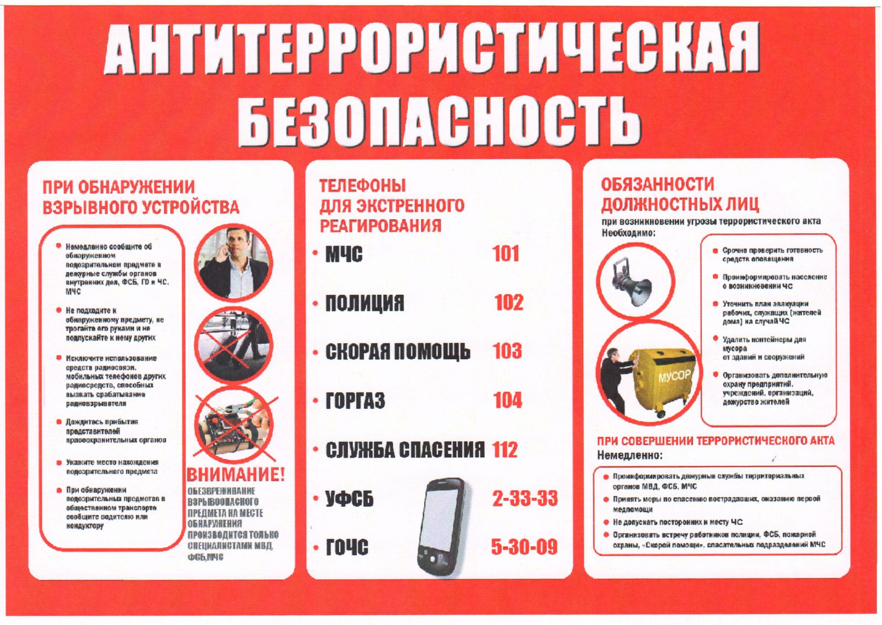
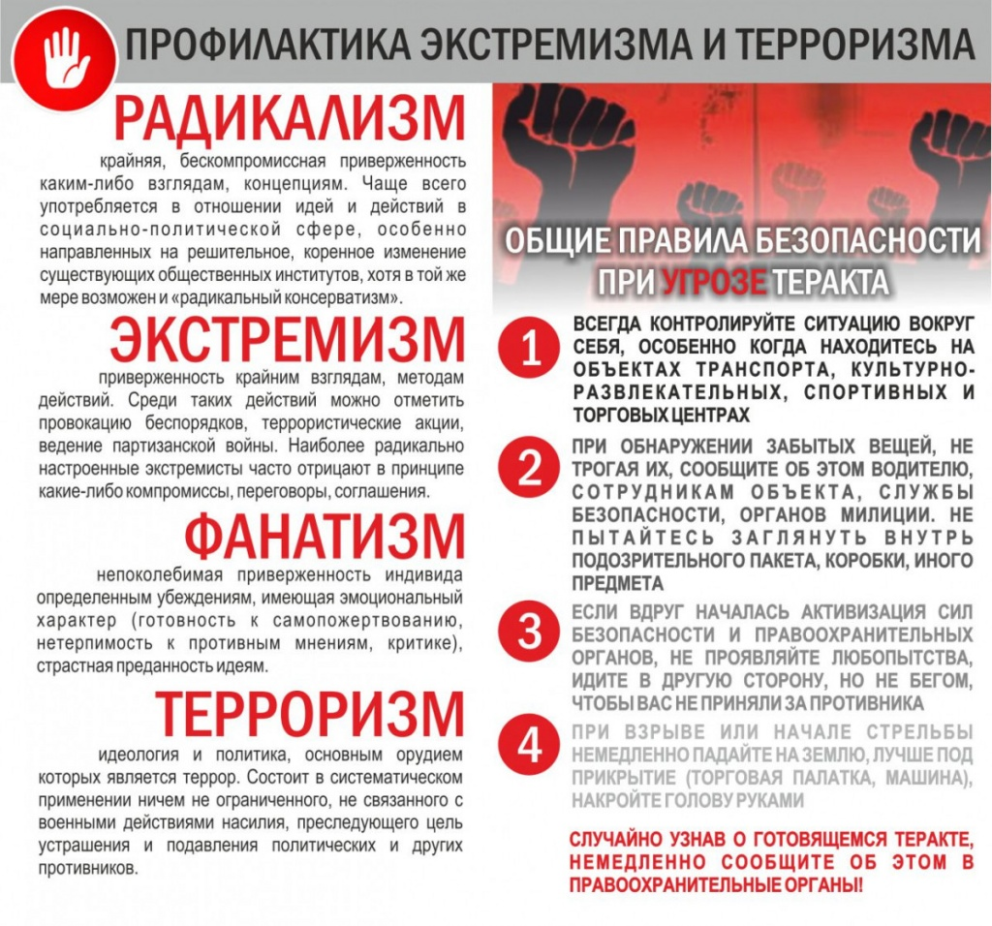
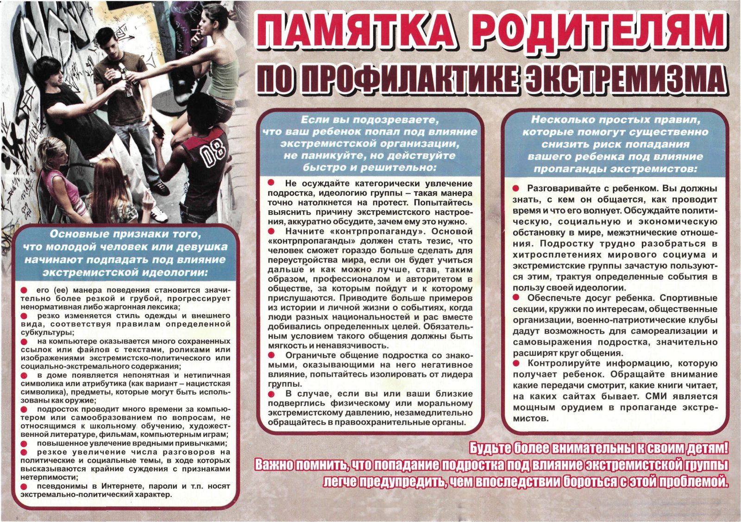
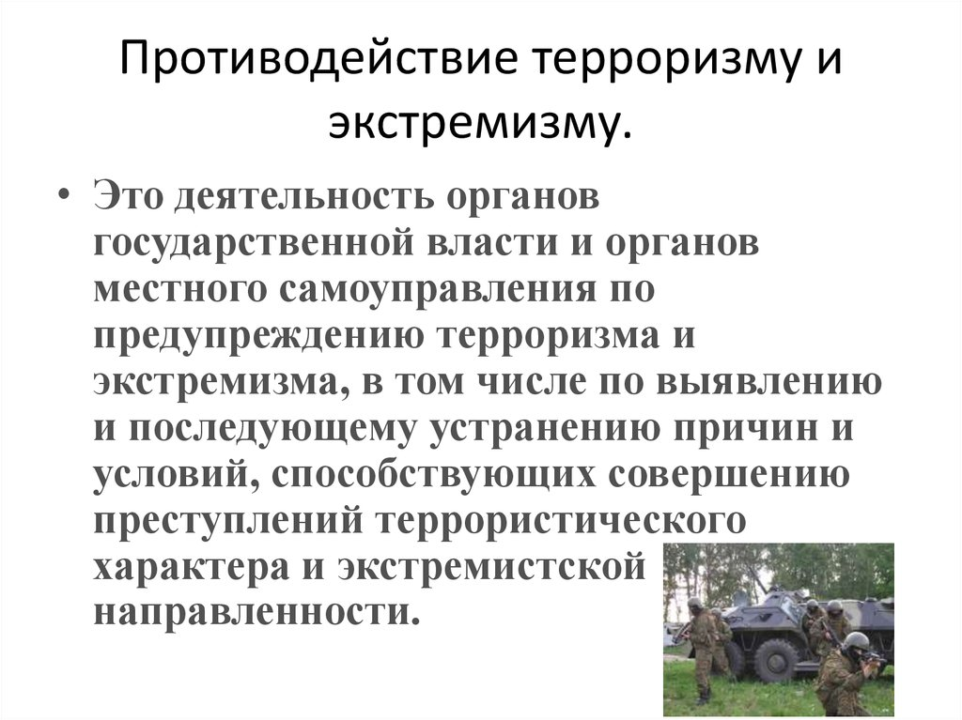
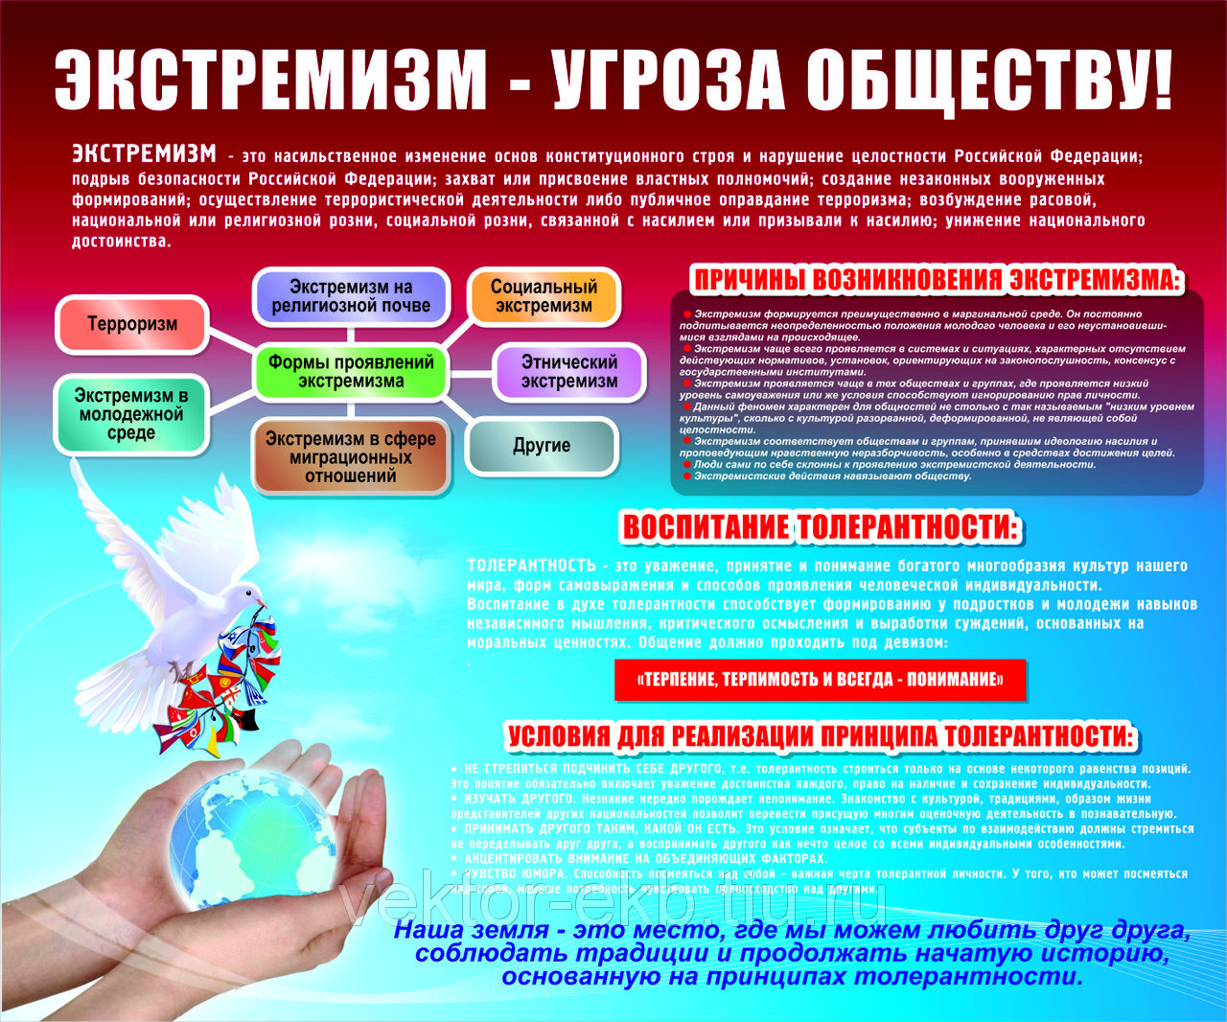

НЕТ ТЕРРОРИЗМУ!
Каждый из нас должен помнить, что наша сила в единстве и сплоченности, в желании сохранить мир, безопасность и спокойствие для светлого будущего наших детей.


Экстремизм и терроризм - угроза обществу!
Экстремизм и терроризм - это большая опасность, способная расшатать любое, даже самое стабильное и благополучное, общество.
Одним из ключевых направлений борьбы с террористическими и экстремистскими проявлениями в общественной среде выступает их профилактика.
Особенно важно проведение такой профилактической работы в среде молодежи, так как именно указанная среда в силу целого ряда различных факторов является одной из наиболее уязвимых в плане подверженности негативному влиянию разнообразных антисоциальных и криминальных групп.
Социальная и материальная незащищенность молодежи, частый максимализм в оценках и суждениях, психологическая незрелость, значительная зависимость от чужого мнения - вот только некоторые из причин, позволяющих говорить о возможности легкого распространения радикальных идей среди российской молодежи.
Лидеры экстремистских группировок различного толка завлекают молодежь в свои объединения, часто обещая ей легкое решение всех проблем, в том числе и материальных. Неокрепшие молодые умы зачастую даже не задумываются о том, что участвуя в деятельности подобных формирований, они не только не решают свои существующие проблемы, но и создают себе многочисленные новые, по сути, уничтожают свое будущее.
Профилактика терроризма и экстремизма среди молодежи включает в себя проведение комплексных мероприятий по формированию правовой культуры в молодежной среде, что способствует существенному расширению юридической составляющей воспитания и образования.
Знание своих собственных прав и свобод будет способствовать развитию у молодого поколения чувства уважения к правам и свободам других лиц, в том числе к их жизни, здоровью и достоинству.
Также необходимо постоянно воспитывать у молодежи толерантное мировоззрение, терпимое отношение ко всем людям, вне зависимости от их национальности, религии, социального, имущественного положения и иных обстоятельств.
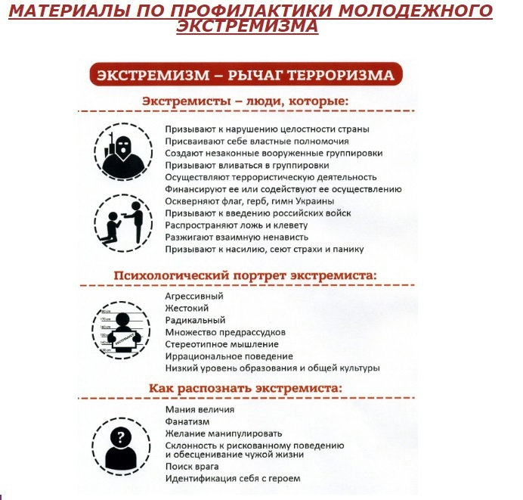

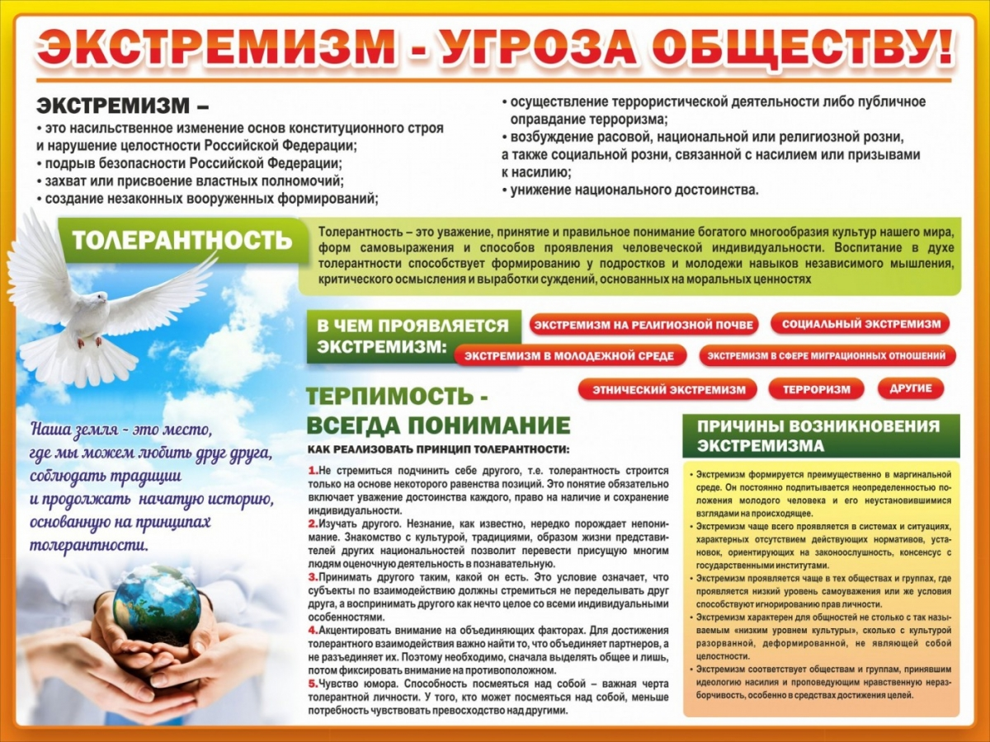
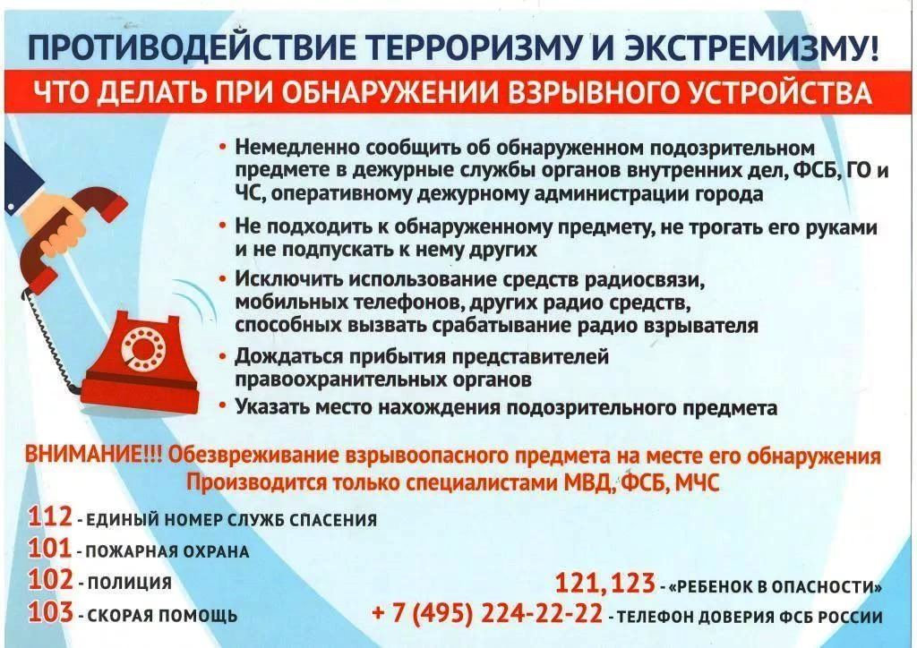

«ТЕРРОРИЗМ-УГРОЗА ОБЩЕСТВУ»

ПАМЯТКА при угрозе террористических актов
ПОМНИТЕ! Террористические группы могут установить взрывные устройства на объекте в самых неожиданных местах (в подвалах строящегося здания, в местах массового скопления людей, трансформаторных будках, в припаркованных машинах, на рабочих местах т.д.).
Правильные, грамотные действия каждого гражданина могут предупредить террористический акт, значительно снизить его последствия, сохранить Вашу жизнь и жизнь других.

Вы обнаружили взрывоопасный предмет
Террористические группы могут использовать как промышленные, так и самодельные устройства, замаскированные под любой предмет.
Заметив подозрительный предмет:
Не подходите близко к нему, не трогайте руками и не пытайтесь открывать до прибытия представителей МВД и ФСБ России.
Совершая поездки в транспорте (особенно в метро), обращайте внимание на оставленные предметы (сумки, портфели, свертки и т.д.). При обнаружении таких предметов немедленно сообщите сотруднику полиции. Не открывайте их, не трогайте руками, предупредите стоящих рядом людей.
Обычно взрывные устройства закладывают в подвалы, на первых этажах, под лестницей около мусоропровода. Будьте внимательны!

Если произошел взрыв
- Постарайтесь успокоиться и уточнить обстановку.
- Продвигаться следует осторожно, не трогать поврежденные конструкции, оголившиеся провода.
- В разрушенном или поврежденном помещении из-за опасности взрыва скопившихся газов нельзя пользоваться открытым пламенем (спички, свечи, факел и т.д.).
- При задымлении защитите органы дыхания смоченным носовым платком (лоскутом ткани, полотенцем)
- При наличии пострадавших, примите меры по оказанию первой медицинской помощи и выходу из района поражения.
В случае необходимой эвакуации выполните соответствующие мероприятия. При невозможности эвакуации (из здания, помещения) найдите возможность оповестить о месте своего нахождения (например – выйти на балкон, выбить стекло, т.д.).

Вас завалило обломками стен
- Старайтесь дышать глубоко, ровно, не торопитесь.
- Голосом и стуком привлекайте внимание людей к себе.
- Если вы находитесь глубоко от поверхности земли, перемещайте влево-вправо любой металлический предмет (кольцо, ключи и т. д.) для обнаружения вас металлоискателем.
- Если пространство около Вас относительно свободно, не зажигайте спички, свечи – берегите кислород.
- Продвигайтесь осторожно, стараясь не вызвать нового обвала. Ориентируйтесь по движению воздуха, поступающего снаружи.
- По возможности укрепите отвисающие балки или потолок с помощью других предметов (доски, кирпич и т.п.) и дожидайтесь помощи.
Помните – помощь придет.
ПАМЯТКА
Терроризм – угроза обществу
Экстремизм и терроризм в любых формах своих проявлений превратились в одну из самых опасных проблем, с которыми человечество вошло в XXI столетие. Терроризм представляет реальную угрозу национальной безопасности страны: похищение людей, взятие заложников, случаи угона самолетов, взрывы бомб, акты насилия в этно-конфессиональных конфликтах, прямые угрозы их реализация и т.д. Поэтому проблема противодействия терроризму и экстремизму в Российской Федерации – это одна из наиболее важных задач обеспечения безопасности на государственном уровне.
Российское законодательство, как и международное, ориентировано на охрану прав личности, обеспечение стабильности государственных структур. В настоящее время в России имеется ряд нормативно-правовых актов, содержащих нормы, обеспечивающие борьбу с распространением экстремизма и терроризма.
Правовую основу борьбы с экстремизмом и терроризмом составляют: Конституция Российской Федерации, Уголовный кодекс Российской Федерации, Кодекс Российской Федерации об административных правонарушениях, Федеральные Законы: «О противодействии экстремистской деятельности», «О противодействии терроризму», «О прокуратуре Российской Федерации», «О чрезвычайном положении», «О политических партиях», «Об общественных объединениях», Концепция «Противодействия терроризма в Российской Федерации».
Положение статьи 13 Конституции Российской Федерации запрещает создание и деятельность общественных объединений, цели или действия которых направлены на насильственное изменение основ конституционного строя и нарушение целостности Российской Федерации, подрыв безопасности государства, создание вооруженных формирований, разжигание социальной, расовой, национальной и религиозной розни. Также часть 2 статьи 29 Конституции не допускает пропаганду или агитацию, возбуждающую социальную, расовую, национальную или религиозную ненависть и вражду. Запрещается пропаганда социального, расового, национального, религиозного или языкового превосходства.
В вышеуказанных законодательных актах содержатся правовые определения и организационные основы противодействия экстремистской и террористической деятельности, в частности под терроризмом понимается идеология насилия и практика воздействия на общественное сознание, на принятие решений органами государственной власти, органами местного самоуправления или международными организациями, связанные с устрашением населения и (или) иными формами противоправных насильственных действий. Экстремизм же представляет собой возбуждение социальной, расовой, национальной или религиозной розни; пропаганду исключительности, превосходства либо неполноценности человека по признаку его социальной, расовой, национальной, религиозной или языковой принадлежности или отношения к религии.
Кодекс Российской Федерации об административных правонарушениях предусматривает такие противоправные действия экстремистского характера, как: нарушение законодательства о свободе совести, свободе вероисповедания и о религиозных объединениях (ст. 5.26 КоАП РФ); пропаганда и публичное демонстрирование нацистской атрибутики или символики (ст. 20.3 КоАП РФ); производство и распространение экстремистских материалов (ст. 20.29 КоАП РФ), которые влекут за собой административные штрафы и аресты.
В Уголовном кодексе Российской Федерации совершение преступлений по мотивам политической, идеологической, расовой, национальной или религиозной ненависти или вражды либо по мотивам ненависти или вражды в отношении какой-либо социальной группы рассматривается в качестве отягчающего обстоятельства. Кроме того, УК РФ предусматривает отдельные виды преступлений, имеющих экстремистский характер независимо от наличия квалифицирующих признаков и отягчающих обстоятельств, такие как: статья 280 – публичные призывы к осуществлению экстремистской деятельности, статья 282 – возбуждение ненависти либо вражды, а равно унижение человеческого достоинства, статья 282.1 – организация экстремистского сообщества, статья 282.2 – организация деятельности экстремистской организации, статья 357 – геноцид. Указанные выше преступления наказываются штрафами, арестами, обязательными работами и лишением свободы вплоть до двадцати лет, а также пожизненным лишением свободы.
Действия и преступления, имеющие террористический характер регулируются исключительно Уголовным кодексом Российской Федерации, а именно: статья 205 – террористический акт, есть совершение взрыва, поджога или иных действий, создающих опасность гибели людей, причинения значительного имущественного ущерба либо наступления иных общественно опасных последствий, если эти действия совершены в целях нарушения общественной безопасности, устрашения населения либо оказания воздействия на принятие решений органами власти, а также угроза совершения указанных действий в тех же целях. К преступлениям террористического характера, помимо собственно террористического акта, закон относит содействие террористической деятельности (ст. 205.1 УК РФ), публичные призывы к осуществлению террористической деятельности или публичное оправдание терроризма (ст. 205.2 УК РФ), захват заложника (ст. 206 УК РФ), заведомо ложное сообщение об акте терроризма (ст. 207 УК РФ), организацию незаконного вооруженного формирования или участие в нем (ст. 208 УК РФ), посягательство на жизнь государственного или общественного деятеля (ст. 277 УК РФ) и нападение на лиц или учреждения, которые пользуются международной защитой (ст. 360 УК РФ). Данные преступления влекут за собой наказания в виде лишений свободы на разные сроки, вплоть до двадцати лет, а также пожизненное лишение свободы. Опасность террористического акта заключается еще и в том, что к нему невозможно подготовиться заранее, поэтому гражданам следует всегда быть настороже.
Никогда не принимайте от незнакомцев пакеты и сумки, не оставляйте свой багаж без присмотра.
Если вы обнаружили забытую или бесхозную вещь в общественном транспорте, опросите людей, находящихся рядом. Постарайтесь установить, чья она или кто мог ее оставить. Если хозяин не установлен, немедленно сообщите о находке водителю.
Если вы обнаружили подозрительный предмет в подъезде своего дома, опросите соседей, возможно, он принадлежит им. Если владелец не установлен, немедленно сообщите о находке в ваше отделение полиции.
Если вы обнаружили подозрительный предмет в учреждении, немедленно сообщите о находке администрации.
Во всех перечисленных случаях:
- ни в коем случае не трогайте, не вскрывайте и не передвигайте находку.
- не предпринимайте самостоятельно никаких действий с находками или подозрительными предметами, которые могут оказаться взрывными устройствами, это может привести к взрыву;
- зафиксируйте время обнаружения находки и незамедлительно сообщите в территориальный орган полиции;
- примите меры по недопущению приближения людей к подозрительному предмету. Постарайтесь сделать так, чтобы люди отошли как можно дальше от опасной находки;
- обязательно дождитесь прибытия оперативно-следственной группы;
- не забывайте, что вы являетесь самым важным очевидцем.
Разъясните детям, что любой предмет, найденный на улице или в подъезде, может представлять опасность.
К террористическому акту невозможно подготовиться заранее, поэтому следует быть настороже всегда. Следует проявлять особую осторожность на многолюдных мероприятиях с тысячами участников, в популярных развлекательных заведениях, торговых центрах.
Обращайте внимание на подозрительных людей, предметы, на любые подозрительные мелочи. Сообщайте обо всем подозрительном сотрудникам правоохранительных органов.
ПАМЯТКА
родителям по профилактике экстремизма
Основной «группой риска» для пропаганды экстремистов является молодежь как наиболее чуткая социальная прослойка. Причем молодежь подросткового возраста, начиная примерно с 14 лет - в эту пору начинается становление человека как самостоятельной личности.
Мотивами вступления в экстремистскую группу являются направление на активную деятельность, стремление к индивидуальному самовыражению и общению с людьми, разделяющими их убеждения, ориентация на агрессивное поведение, а также стремление выразить протест и почувствовать свою независимость.
Важно помнить, что попадание подростка под влияние экстремистской группы легче предупредить, чем впоследствии бороться с этой проблемой. Несколько простых правил помогут существенно снизить риск попадания вашего ребенка под влияние пропаганды экстремистов:
- Разговаривайте с ребенком. Вы должны знать с кем он общается, как проводит время и что его волнует. Обсуждайте политическую, социальную и экономическую обстановку в мире, межэтнические отношения. Подростку трудно разобраться в хитросплетениях мирового социума и экстремистские группы зачастую пользуются этим, трактуя определенные события в пользу своей идеологии.
- Обеспечьте досуг ребенка. Спортивные секции, кружки по интересам, общественные организации, военно-патриотические клубы дадут возможность для самореализации и самовыражения подростка, значительно расширят круг общения.
- Контролируйте информацию, которую получает ребенок. Обращайте внимание какие передачи смотрит, какие книги читает, на каких сайтах бывает. СМИ является мощным орудием в пропаганде экстремистов.
Основные признаки того, что молодой человек или девушка начинают подпадать под влияние экстремистской идеологии, можно свести к следующим:
а) его ее манера поведения становится значительно более резкой и грубой, прогрессирует ненормативная либо жаргонная лексика;
- резко изменяется стиль одежды и внешнего вида, соответствуя правилам определенной субкультуры;
- на компьютере оказывается много сохраненных ссылок или файлов с текстами, роликами или изображениями экстремистко-политического или социально-экстремального содержания;
- в доме появляется непонятная и нетипичная символика или атрибутика (как вариант - нацистская символика), предметы, которые могут быть использованы как оружие;
- подросток проводит много времени за компьютером или самообразованием по вопросам, не относящимся к школьному обучению, художественной литературе, фильмам, компьютерным играм;
- повышенное увлечение вредными привычками;
- резкое увеличение числа разговоров на политические и социальные темы, в ходе которых высказываются крайние суждения с признаками нетерпимости;
- псевдонимы в Интернете, пароли и т.п. носят экстремально-политический характер.
Если вы подозреваете, что ваш ребенок попал под влияние экстремистской организации, не паникуйте, но действуйте быстро и решительно:
- Не осуждайте категорически увлечение подростка, идеологию группы - такая манера точно натолкнется на протест. Попытайтесь выяснить причину экстремистского настроения, аккуратно обсудите, зачем ему это нужно.
- Начните «контрпропаганду». Основой «контрпропаганды» должен стать тезис, что человек сможет гораздо больше сделать для переустройства мира, если он будет учиться дальше и как можно лучше, став, таким образом, профессионалом и авторитетом в обществе, за которым пойдут и к которому прислушаются. Приводите больше примеров из истории и личной жизни о событиях, когда люди разных национальностей и рас вместе добивались определенных целей. Обязательным условием такого общения должны быть мягкость и ненавязчивость.
- Ограничьте общение подростка со знакомыми, оказывающими на него негативное влияние, попытайтесь изолировать от лидера группы.
Будьте более внимательны к своим детям!

Терроризм в Интернете
Современное общество – это общество информационное.
Сейчас каждый человек может овладеть любой информацией и в огромном количестве. Казалось бы, люди достигли совершенства знания – доступно все, все можно узнать – надо только зайти в Яндекс или погуглить. Главное, правильно ввести запрос. Но не всякое знание несет настоящее знание и не всякая информация полезна. Информационная революция вместе со всеми преимуществами принесла и серьезные проблемы в сфере общественной безопасности. В первую очередь это касается распространения терроризма в Интернете. По данным Национального антитеррористического комитета РФ, в настоящее время в мире действует около 5 тысяч интернет-сайтов, активно используемых террористами. Число порталов, обслуживающих террористов и их сторонников, постоянно растет.
По своей природе Интернет во многих отношениях – идеальное поле деятельности террористических организаций. Всемирная сеть привлекает возможностью свободного доступа, невысокой стоимостью связи, отсутствием цензуры и других форм государственного контроля, анонимностью (что важнее всего), быстрой передачей информации, огромной аудиторией, техническими возможностями, наконец.
Каково содержание террористических сайтов? Как правило, сайт содержит информацию об истории организации и ее действиях, детальный обзор социальных и политических истоков, отчет о наиболее заметных делах, биографию лидеров, основателей и героев, сведения о политических и идеологических целях, жесткую критику врагов, и текущие новости.
Зачастую террористическая организация изображается как постоянно преследуемая: ее лидеры подвергаются попыткам убийства, последователи арестовываются, свобода выражения ограничивается. Такая тактика, изображающая организацию маленькой, слабой и преследуемой мощью сильного государства, рассчитана на привлечение «сочувствующих» последователей. Члены движения или организации представляются борцами за свободу, использующими насилие против их желания, потому что безжалостный враг ущемляет права и достоинство людей. Враг движения или организации – настоящий террорист, множество сайтов настаивают: “Наше насилие ничтожно по сравнению с его агрессией”. Это наиболее общий аргумент. Террористы перекладывает ответственность за насилие с себя на противника, который обвиняется в демонстрации зверства, жестокости и безнравственности.
Мы обратились к одному из террористических сайтов. Внешне он вполне демократический, ориентирован на западный путь развития, который считает единственно правильным, предлагает строительство России на основе западных гуманистических ценностей с признанием нерушимости демократических прав и свобод, частной собственности и свободной рыночной экономики. Но в своей "Революционной программе " руководитель движения призывает к отделению Чечни от России, жестко критикует Правительство РФ, агитирует к борьбе с неверными и прочее. Подобных ресурсов много. И все они содержат ссылки на другие террористические организации.
Террористы используют открытость цивилизованного мира для реализации своих целей. Раньше им было труднее организовывать и исполнять террористические акты из-за расстояния и координация действий. Сейчас таких проблем нет. С помощью Интернета преступники могут согласовать время, место проведения терактов. Так сервис Google Maps дает очень широкие возможности для всех пользователей Интернета без исключения, предоставляя в открытом доступе спутниковые снимки и карты любой местности. При террористической атаке в индийском городе Мумбаи использовался именно сервис Google Maps и благодаря подробностям, которые можно изучить с его помощью, террористы планировали свои действия. Поэтому калифорнийские конгрессмены предложили некий закон AB-255, согласно которому в Google Maps нужно размывать изображение определенных областей, чтобы их нельзя было детально изучать. К таким объектам относятся школы, церкви, больницы и правительственные сооружения. Вместо них законодатели предлагают созерцать цветные размытые пятна. Нововведение не запрещает людям определять направление маршрутов, но вентиляционные отверстия и лифтовые шахты не должны отображаться на экране. Это правильный шаг в борьбе с терроризмом. Но не следует забывать, что и без предлагаемого Google сервиса, достать карты интересующей местности в наше время не составляет труда. Со спутниковыми снимками немного сложнее, но и их при желании достать вполне возможно.
Страшнее всего то, что боевики размещают на сайтах руководства по изготовлению бомб, оружия, организации терактов и пр. Владельцы сайтов, которые вывешивают подобные инструкции, обычно избегают наказания, утверждая, что не они являются авторами руководств и что они не призывают использовать данную информацию на практике.
Террористы могут атаковать или проникнуть внутрь компьютерных систем различных учреждений. Последствия этого могут быть разнообразные: пострадать могут военные, разведывательные, медицинские службы, транспортные и финансовые системы и т.д. Потенциальные масштабы кибертерроризма ужасны, поскольку они могут внести хаос в действия не только государственных, но и коммерческих структур, парализовав, например, банковские операции.
Чтобы воздействовать на людей, террористы используют психологическую атаку, которая заключается в распространении угроз, направленных на то, чтобы посеять страх и ощущение беспомощности, распространении ужасающих изображений своих действий как, например, видеозапись убийства американского журналиста Дэниэла Перла лицами, захватившими его в плен, которую выложили на нескольких веб-сайтах. Террористы также могут начать психологические атаки посредством кибертерроризма, а точнее, создания опасений угрозы совершения таких действий. “Киберстрах” возникает из беспокойства об угрозе компьютерных нападений (например, падения самолетов, вывода из строя систем управления воздушным движением, сбоев в системе национальной экономики путем нарушения компьютерных систем, регулирующих фондовые биржи и т.п.), которое усиливается настолько, что общество начинает верить, что атака случится.
Как и другие политические организации, террористические группы используют сеть для пополнения фондов. Демографические данные Интернет – пользователей (получаемые, например, из личной информации, введенной в онлайн анкету или бланк заявки) позволяют террористам идентифицировать отношение аудитории к той или иной проблеме. С помощью сети руководители террористических сайтов осуществляют сбор денежных средств на поддержку преступных операций, на содержание боевиков.
Террористы используют в своих целях и рекламные возможности сети. Им очень выгодно предавать своим действиям гласность, не привлекая при этом телевидение, радио или печатные СМИ, что сделать гораздо сложнее. Делается это для запугивания потенциальных врагов. Чтобы привлечь сторонников, а главное, молодежь, сайты террористических организаций часто выполняют функции интернет-магазинов: они предлагают купить флаги, футболки, плакаты, значки, аудио- и видеозаписи с их символикой.
Таким образом, террористическое движение в Интернете – четко спланированное психологически направленное воздействие на население, и организовывают его специально подготовленные люди, обладающие определенными знаниями. Именно они направляют «толпу», особенно воздействуя на тех, кто имеет несформировавшееся мировоззрение, и кто не определился со своим предназначением в жизни.
Как бороться с терроризмом? Тем же методом – информированием. Террористы используют ложную информацию с целью вербовки. У мирного населения должно быть информирование с целью знания – что такое терроризм, как он проявляется в Интернете, какие сайты существуют, какова их цель, к чему приводит участие в подобных группировках и прочее. Знание равно оружию. Человека знающего и осведомленного не так просто сбить с пути.
Кроме того, с терроризмом надо бороться на мировом уровне - сотрудничать в области правовой взаимопомощи, обмена разведывательными данными. Необходимо принятие единых законов по борьбе с преступностью в компьютерной сфере с тем, чтобы расследование преступлений и следствие по таким уголовным делам проводились бы независимо от национальных границ.
Правоохранительным органам важно продолжать изучение и контроль террористических действий в Интернете, а также поиск мер по ограничению использования этой среды современными террористами.
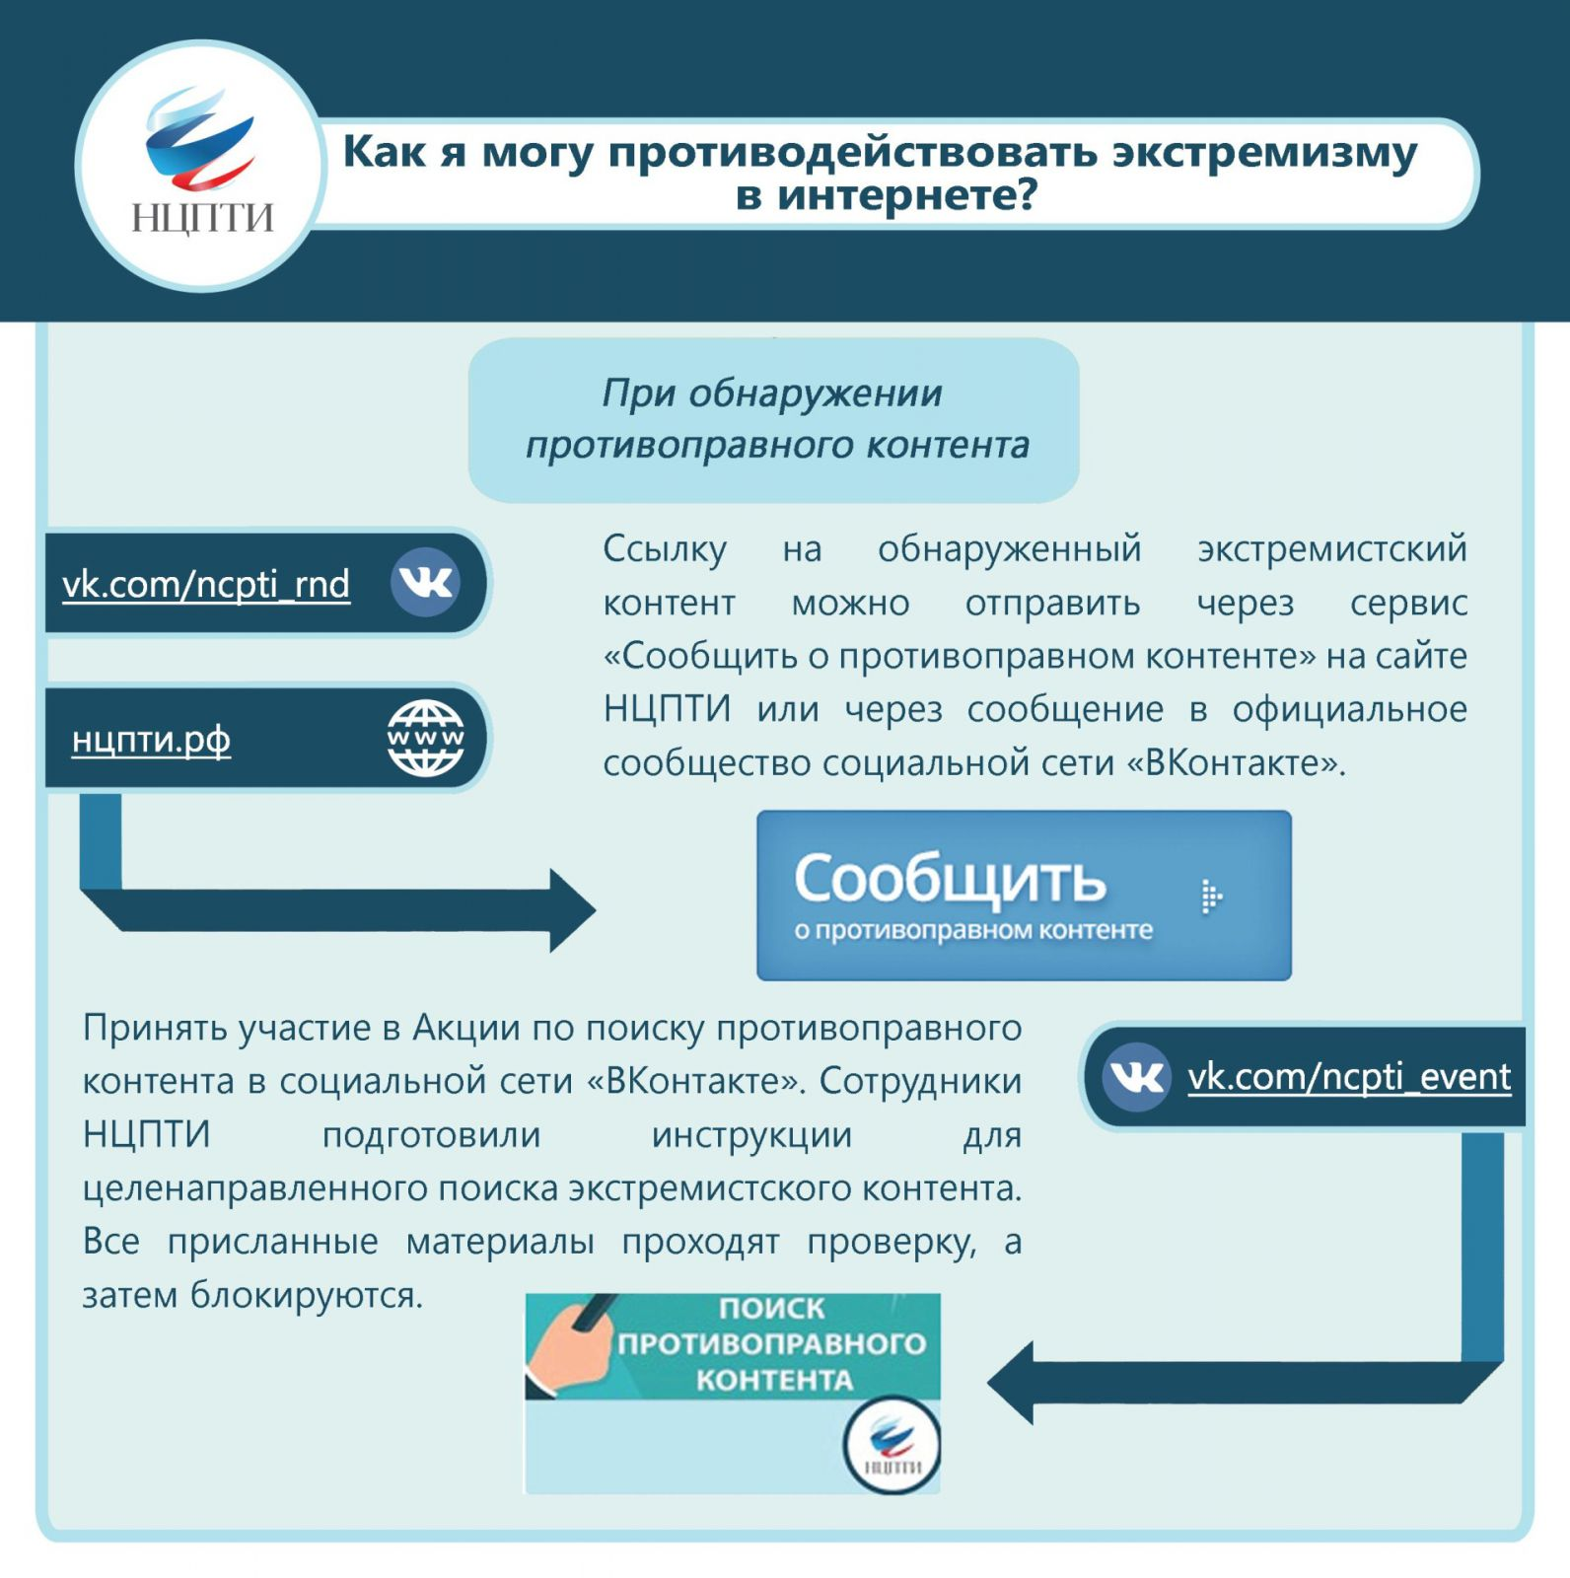
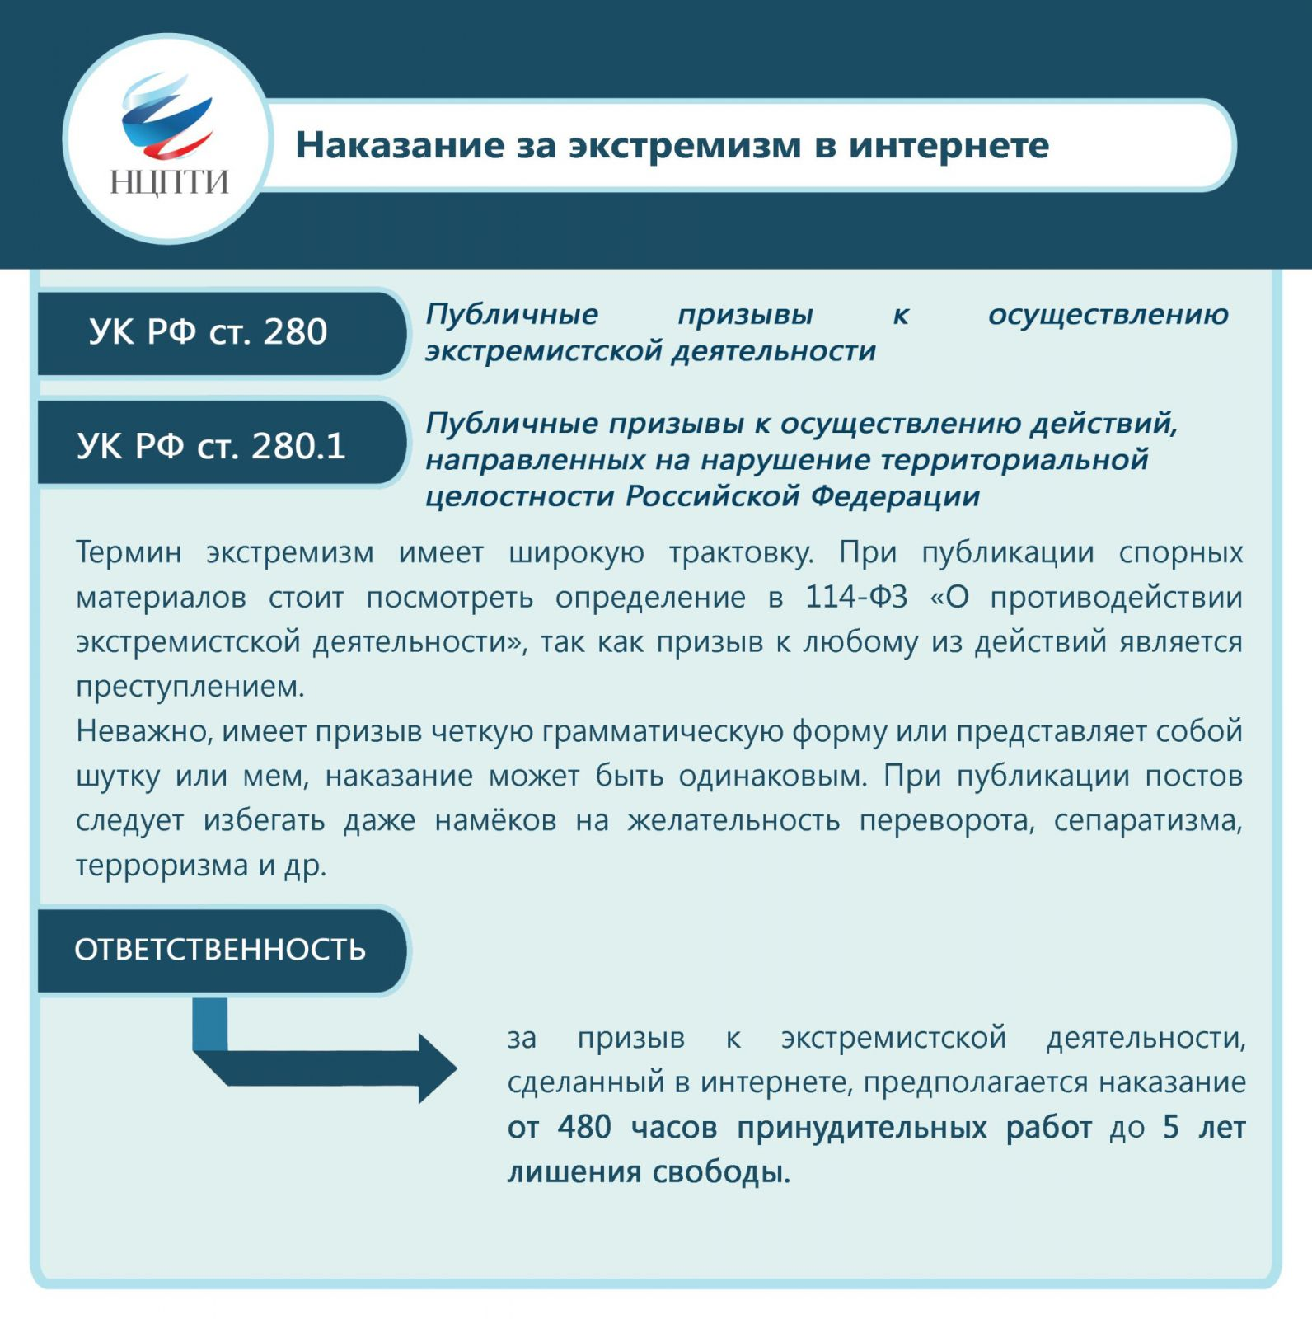

АЛГОРИТМ
действий при обнаружении взрывных устройств, бесхозных (подозрительных) вещей и предметов
Основными задачами работников в случае обнаружения взрывоопасных предметов являются:
- информирование органов государственного управления, подразделений и
служб, занимающихся работами по разминированию и обезвреживанию взрывоопасных предметов;
- оцепление и охрана места происшествия;
- оказание помощи в обеспечении работы подразделениям разминирования в проведении неотложных работ;
- обеспечение контрольно-пропускного режима;
- обеспечение в случае необходимости мероприятий по эвакуации граждан. Информация об обнаружении взрывных устройств, бесхозных (подозрительных) вещей и предметов может быть получена работниками самостоятельно (при обнаружении ВОП во время непосредственного исполнения обязанностей), от граждан, от руководства объектов.
Следует помнить, что во время исполнения обязанностей работникам необходимо обращать внимание на сопутствующие признаки, свидетельствующие о возможном наличии ВОП, которыми являются:
- обнаруженные в общественных местах и транспорте бесхозные портфели,
чемоданы, сумки, свертки, ящики, коробки и т.д.;
- «брошенные» или «угнанные» автомашины;
- свежевскопанная земля, бугры или разбросанная земля на травяном покрове;
- необычно большая масса предмета (например, коробки из-под конфет, банки из-под кофе, книги и т.д.);
- наличие у предмета элементов (деталей), не соответствующих его прямому назначению;
- наличие связей предмета с объектами окружающей обстановки в виде растяжек, прикрепленной проволоки и т.д.;
- наличие у постоянно открывающихся дверей, калиток, окон каких-либо посторонних предметов;
- шумы (работа часового механизма) в предмете или установленные на нем источник питания, антенны, провода;
- элементы этикеток, штатной упаковки боеприпасов, ВВ;
- ранее встречающиеся аналогичные предметы, предметы с внешними признаками взрывных устройств.
Для почтовых отправлений такими признаками являются:
- неразборчивый адрес отправителя, наличие особых отметок типа «лично»;
- получение адресатом почтового отправления, содержимое которого или отправитель ему не известны;
- нестандартный способ изготовления, забивки посылочного ящика:
- несоответствие центра тяжести посылки (ящика, коробки) ее геометрическому центру;
- наличие в письмах и бандеролях металлических предметов (деталей), проводов.
При обнаружении взрывных устройств, бесхозных (подозрительных) вещей и предметов, представляющих опасность для населения необходимо:
- сообщить дежурному сотруднику милиции (работнику сторожевой охраны), руководителю объекта;
- принять меры к оцеплению опасной зоны, недопущению в нее людей, животных и транспорта;
- организовать вызов к месту происшествия специальных и аварийных служб;
- содействовать эвакуации и спасению людей.
Граждане отводятся на безопасное для них расстояние, которое до при-бытия начальника саперно-пиротехнической группы (СПГ) определяется с учетом того, что минимально безопасная удаленность от предполагаемого взрывного устройства составляет в здании - 50м, на открытой местности - 100м. Оцепление опасной зоны осуществляется путем перекрытия подходов к месту обнаружения ВОП выставлением цепочек, парапетов и ограждений с использованием табличек и специальных оградительных лент-шнуров. При организации мероприятий по оцеплению места нахождения ВОП руководитель объекта, по возможности, расставляет работников и располагается сам таким образом, чтобы при взрыве не получить ранения. При этом используются различного рода естественные укрытия, способные защитить граждан от поражающего фактора взрыва (стены в помещении, здания, железобетонные столбы, деревья и т.д.). Вместе с тем, расстановка работников производится с учетом их возможности воспрепятствовать проходу к месту нахождения ВОП посторонних граждан. После прибытия на место обнаружения ВОП начальника СПГ, работники обязаны выполнять его требования и рекомендации. Им указываются места и расстояния, на которые необходимо отводить людей и выставлять оцепление на время проведения работ по обезвреживанию и уничтожению ВОП. Работник, находящийся на месте обнаружения ВОП, передает полученную информацию о подозрительном предмете начальнику СПГ, а именно:
- место установки предмета;
- лицо или круг лиц, обнаруживших предмет;
- время обнаружения предмета;
- действия с предметом во время его обнаружения;
- действия с предметом после его обнаружения вплоть до прибытия СПГ;
- характерные особенности предмета, звуки, запахи.
Все необходимые сведения о ВОП работники получают без осуществления личного осмотра и любых других действий, связанных с воздействием на ВОП.
На месте обнаружения взрывоопасного предмета КАТЕГОРИЧЕСКИ ЗАПРЕЩАЕТСЯ:
- трогать, поднимать, сдвигать с места, бросать и разбирать взрывоопасные предметы;
- допускать скопление граждан вблизи места обнаружения ВОП;
- курить и пользоваться воспламеняющимися материалами;
- допускать к ВОП лиц, не имеющих отношение к разминированию;
- при нахождении ВОП в руках у граждан принимать от них эти предметы;
- при нахождении ВОП на теле человека (животного), снимать их или предпринимать для этих целей какие-либо действия;
- перемещать предметы, находящиеся в непосредственной близости с ВОП, в результате чего на него, может быть оказано какое-либо воздействие.
НЕ РЕКОМЕНДУЕТСЯ: пользоваться сотовыми (мобильными) телефонами, радиостанциями и другими устройствами, способными по своим техническим характеристикам создавать вблизи ВОП изменяющееся электромагнитное поле.
При организации эвакуации людей и материальных ценностей с объекта, которому угрожает взрыв, необходимо придерживаться следующих правил:
- объем эвакуации объекта, территории определяется в зависимости от степени угрозы.
- для уменьшения разрушений здания (строения) перед проведением эвакуации рекомендуется открыть двери и окна в помещениях, для которых существует угроза взрыва, а также в соседних с ними помещениях.
Оборудование и приборы необходимо выключить из сети питания;
- эвакуированные люди должны перед оставлением объекта забрать с собой личные вещи такого рода как: сумки, чемоданы, предметы одежды, переносную радиоаппаратуру и т.д., что позволит избежать потерь времени на проверку этих предметов;
- во время эвакуации необходимо обеспечить организацию безопасного движения граждан, а также предусмотреть возможные пути обхода района возможного взрыва;
- в общественных местах, где находится скопление большого количества людей (стадион, кинотеатр, концертный зал, и т.д.), эвакуируются все участники мероприятий, включая администрацию объекта. В случае организованной эвакуации рекомендуется использовать основные и дополнительные выходы, которые предварительно проверяются на отсутствие
взрывоопасных предметов;
- необходимо решительно препятствовать скоплению людей в непосредственной близости от объекта, которому угрожает взрыв. Люди, не
задействованные в обеспечении поиска, транспортировки и обезвреживания,
должны находиться на безопасном удалении.
КАТЕГОРИЧЕСКИ ЗАПРЕЩАЕТСЯ ПРИБЛИЖАТЬСЯ К
ВЗРЫВООПАСНЫМ ПРЕДМЕТАМ, ТРОГАТЬ И БРАТЬ ИХ В РУКИ!!!

Особенности поведения при захвате (попытке захвата) в заложники
Любой человек по стечению обстоятельств может оказаться заложником у преступников. При этом преступники могут добиваться достижения политических целей, получения выкупа и т.п.
Во всех случаях ваша жизнь становится предметом торга для террористов. Захват может произойти в школе и на её территории.
Если ты оказался в заложниках, знай - ты не один.
Помни: опытные люди уже спешат к тебе на помощь. Не пытайся убежать, вырваться самостоятельно - террористы могут отреагировать агрессивно. Постарайся успокоиться и жди освобождения.
- Настройся на долгое ожидание. Специалистам требуется время, чтобы освободить тебя. Они не теряют ни минуты, но должны всё предусмотреть.
- Постарайся мысленно отвлечься от происходящего: вспоминай содержание книг, художественных фильмов, мультфильмов, решай в уме задачи. Если веришь в Бога, молись.
- Старайся не раздражать террористов: не кричи, не плачь, не возмущайся. Не требуй также немедленного освобождения - это невозможно.
- Не вступай в споры с террористами, выполняй все их требования. Помни: это вынужденная мера, ты спасаешь себя и окружающих.
- Помни, что, возможно, тебе придётся долгое время провести без воды и пищи - экономь свои силы.
- Если в помещении душно, постарайся меньше двигаться, чтобы экономнее расходовать кислород.
- Если воздуха достаточно, а по зданию передвигаться запрещают, делай нехитрые физические упражнения - напрягай и расслабляй мышцы рук, ног, спины. Не делай резких движений.
- Помни: если заложник проводит много времени с террористами, ему может показаться, что они вместе, а весь мир - против них. Это очень опасная ошибка! Знай: в любой ситуации террорист - это преступник, а заложник - его жертва! У них не может быть общих целей!

Освобождение заложников (штурм)
Не всегда переговоры с террористами заканчиваются успешно. Иногда твоё освобождение требует штурма.
Помни: для бойцов спецназа главное - жизнь заложников, а не их собственная жизнь. Они сделают всё возможное, чтобы освободить людей без потерь.
- После начала штурма старайся держаться подальше от террористов.
- По возможности, спрячься подальше от окон и дверных проёмов.
- При штурме могут использоваться свето-шумовые гранаты: яркий свет бьёт в глаза, звук ударяет по ушам или чувствуется резкий запах дыма. В этом случае падай на пол, закрой глаза (ни в коем случае не три их), накрой голову руками и жди, когда сотрудники спецназа выведут тебя из здания.
После освобождения не спеши сразу уйти домой. Сначала надо связаться с сотрудниками специальных служб и врачами. Врачи помогут тебе выйти из шока и, если нужно, по их совету ты получишь необходимое лечение.
Помни: после того, как тебя спасли, тебе необходима медицинская помощь.
Вопросы, которые задают дети
Эти вопросы дети задали сотрудникам Федеральной службы безопасности России.
- Если у меня есть газовый баллончик, как его лучше использовать против террористов? Детям не стоит применять газовые баллончики, электрошокеры и другие средства против террористов. Это взрослые и очень злые люди, которым ребёнок не в силах оказать сопротивление.
- Может ли такими средствами воспользоваться взрослый? Нет, если он не имеет специальной подготовки.
- Что нужно делать, если на тебя (или на другого заложника) повесили бомбу? Если на человеке находится бомба, если он прикован наручниками, нужно без паники голосом или движением руки дать знать об этом сотрудникам спецслужб. При планировании спецопераций мы осуществляем контроль мест содержания заложников, поэтому если человек регулярно будет повторять: "На мне бомба, на мне бомба", то те, кому надо, это услышат.
- Что делать, если тебе угрожают пистолетом? Только одно: выполнять требования террориста и ждать, когда его обезвредят. Главная цель заложника в такой ситуации - спасти собственную жизнь.
- Что делать, если в помещение попала газовая шашка? Упасть на пол. Если есть какая-нибудь влажная ткань, накрыть ею лицо, чтобы было легче дышать.

ПАМЯТКА
родителям по профилактике экстремизма
Основной «группой риска» для пропаганды экстремистов является молодежь как наиболее чуткая социальная прослойка. Причем молодежь подросткового возраста, начиная примерно с 14 лет - в эту пору начинается становление человека как самостоятельной личности.
Мотивами вступления в экстремистскую группу являются направление на активную деятельность, стремление к индивидуальному самовыражению и общению с людьми, разделяющими их убеждения, ориентация на агрессивное поведение, а также стремление выразить протест и почувствовать свою независимость.
Важно помнить, что попадание подростка под влияние экстремистской группы легче предупредить, чем впоследствии бороться с этой проблемой. Несколько простых правил помогут существенно снизить риск попадания вашего ребенка под влияние пропаганды экстремистов:
- Разговаривайте с ребенком. Вы должны знать с кем он общается, как проводит время и что его волнует. Обсуждайте политическую, социальную и экономическую обстановку в мире, межэтнические отношения. Подростку трудно разобраться в хитросплетениях мирового социума и экстремистские группы зачастую пользуются этим, трактуя определенные события в пользу своей идеологии.
- Обеспечьте досуг ребенка. Спортивные секции, кружки по интересам, общественные организации, военно-патриотические клубы дадут возможность для самореализации и самовыражения подростка, значительно расширят круг общения.
- Контролируйте информацию, которую получает ребенок. Обращайте внимание какие передачи смотрит, какие книги читает, на каких сайтах бывает. СМИ является мощным орудием в пропаганде экстремистов.
Основные признаки того, что молодой человек или девушка начинают подпадать под влияние экстремистской идеологии, можно свести к следующим:
а) его ее манера поведения становится значительно более резкой и грубой, прогрессирует ненормативная либо жаргонная лексика;
- резко изменяется стиль одежды и внешнего вида, соответствуя правилам определенной субкультуры;
- на компьютере оказывается много сохраненных ссылок или файлов с текстами, роликами или изображениями экстремистко-политического или социально-экстремального содержания;
- в доме появляется непонятная и нетипичная символика или атрибутика (как вариант - нацистская символика), предметы, которые могут быть использованы как оружие;
- подросток проводит много времени за компьютером или самообразованием по вопросам, не относящимся к школьному обучению, художественной литературе, фильмам, компьютерным играм;
- повышенное увлечение вредными привычками;
- резкое увеличение числа разговоров на политические и социальные темы, в ходе которых высказываются крайние суждения с признаками нетерпимости;
- псевдонимы в Интернете, пароли и т.п. носят экстремально-политический характер.
Если вы подозреваете, что ваш ребенок попал под влияние экстремистской организации, не паникуйте, но действуйте быстро и решительно:
- Не осуждайте категорически увлечение подростка, идеологию группы - такая манера точно натолкнется на протест. Попытайтесь выяснить причину экстремистского настроения, аккуратно обсудите, зачем ему это нужно.
- Начните «контрпропаганду». Основой «контрпропаганды» должен стать тезис, что человек сможет гораздо больше сделать для переустройства мира, если он будет учиться дальше и как можно лучше, став, таким образом, профессионалом и авторитетом в обществе, за которым пойдут и к которому прислушаются. Приводите больше примеров из истории и личной жизни о событиях, когда люди разных национальностей и рас вместе добивались определенных целей. Обязательным условием такого общения должны быть мягкость и ненавязчивость.
- Ограничьте общение подростка со знакомыми, оказывающими на него негативное влияние, попытайтесь изолировать от лидера группы.
Будьте более внимательны к своим детям!

